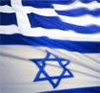

Τεύχος 49

Μάρτιος-Απρίλιος-Μάιος 2014

## **Σε αυτό το τεύχος**

* Η Ναυτεμπορική συζητά με τα Εμπορικά Επιμελητήρια Συνέντευξη με τον Πρόεδρο του Δ.Σ. κ..Βασίλη Παΐσιο.
* Δέκα Ισραηλινές Ιατρικές πρωτοποριακές ανακαλύψεις το 2014
* Στήριξη σε Venture Capital μέσω ΕΣΠΑ
* Ιατρικές παροχές για τα μέλη του Επιμελητηρίου
* Πληροφορίες για έναρξη επιχείρησης στο Ισραήλ
* Μία ηλιακή μπαταρία που δεν χρειάζεται ήλιο!
* Συμμετοχή στην έκθεση DETROP
* Εκθέσεις –διαφημίσεις μελών
* Επαγγελματικές ευκαιρίες
* Ανακοινώσεις – Παρουσίαση νέων μελών
* Ενδιαφέροντα links

**Η ΝΑΥΤΕΜΠΟΡΙΚΗ ΣΥΖΗΤΕΙ ΜΕ ΤΑ ΕΜΠΟΡΙΚΑ ΕΠΙΜΕΛΗΤΗΡΙΑ**

**ΓΙΑ ΤΗΝ ΕΞΩΣΤΡΕΦΕΙΑ ΤΗΣ ΕΛΛΗΝΙΚΗΣ ΟΙΚΟΝΟΜΙΑΣ**.

**4 Απριλίου 2014 – Βασίλης Κωστούλας**

Ο πρόεδρος του Ελληνοισραηλινού Επιμελητηρίου κ. Βασίλης Παΐσιος έδωσε τις ακόλουθες απαντήσεις.

Η φορολογική ασάφεια και το απαγορευτικό καθεστώς αδειοδοτήσεων εξουδετερώνουν κάθε σωστή επιχειρηματική προσπάθεια.

Παρόλα αυτά τα τελευταία χρόνια το τουριστικό ρεύμα από το Ισραήλ έχει αυξηθεί σημαντικά και σε σταθερή βάση σε ένα επίπεδο πάνω από 320.000 τουρίστες κάθε χρόνο,από 80.000 που ήταν τέσσερα χρόνια πριν.

Η Ελλάδα και το Ισραήλ είχαν ανέκαθεν σημαντική οικονομικά σχέση λαμβανομένου υπ’ όψιν του μεγέθους των χωρών και κατ’ επέκταση της οικονομίας τους.

Παρά τις γεωπολιτικές ζυμώσεις στην περιοχή και την αρνητική πολιτική προσέγγιση από πλευράς των ελληνικών κυβερνήσεων επί σειράς ετών, μία συνεχώς αυξανόμενη εμπορική συνεργασία είχε καταστήσει το Ισραήλ έναν από τους καλύτερους οικονομικούς εταίρους μας εξ ανατολών. Για την Ελλάδα αυτό ήταν ιδιαίτερα σημαντικό μια και οι εξαγωγές μας αποτελούσαν περίπου το μισό των διμερών συναλλαγών που σήμερα είναι στο επίπεδο των 500 εκατομμυρίων ευρώ, μη συμπεριλαμβανομένων των υπηρεσιών.

Η Ελλάδα ενδιαφέρει το Ισραήλ για τρεις βασικούς λόγους. Είναι το πλησιέστερο κράτος-μέλος της ΕΕ, έχει καλές σχέσεις με τα Σλαβόφωνα κράτη του βορρά και με τον Αραβικό κόσμο, έτσι μπορεί να παίξει διαμεσολαβητικό ρόλο στην οικονομική εξωστρέφεια του Ισραήλ. Επίσης, η αγάπη που τρέφει ο λαός του Ισραήλ για την Ελλάδα δημιουργεί ένα ευνοϊκό υπόστρωμα διαπροσωπικών σχέσεων που είναι σημαντικές για το ξεκίνημα εμπορικών συνεργασιών.

Θέλω να πιστεύω,ότι και το Επιμελητήριό μας θα συνδράμει όσο μπορεί σε αυτό, ότι θα υπάρξει και μια συνεργασία μεταξύ Ελλάδος-Ισραήλ στον τομέα της διαχείρισης των υδρογονανθράκων που έχουν εντοπιστεί νοτίως της Κύπρου.

Για να αυξήσουμε την οικονομική συνεργασία με το Ισραήλ, στις νέες τεχνολογίες, στην παραγωγή, χρειαζόμαστε εκλογίκευση του ρυθμιστικού πλαισίου της οικονομικής δραστηριότητας. Η παρούσα περίοδος ευνοεί. Ελπίζω να μην χάσουμε κι αυτή την ευκαιρία.

[Περισσότερα](http://www.naftemporiki.gr/finance/story/790783/ellada-israil-asimanti-proodos-sto-epixeirimatiko-klima)

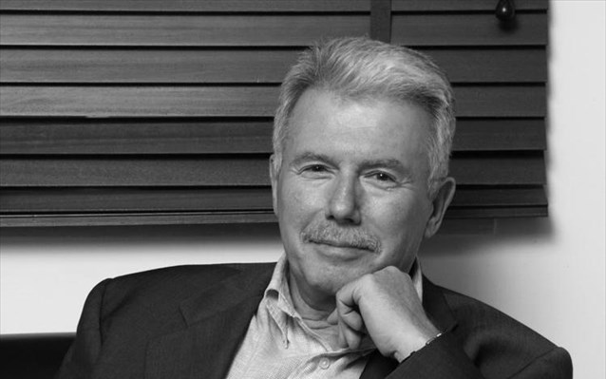

**Απαραίτητη οικονομική στήριξη**

**Για τη λειτουργία του Επιμελητηρίου είναι οι συνδρομές των μελών του.**

**Ανανεώστε τη συνδρομή σας για το 2013-2014 !!!**

**ΠΛΗΡΟΦΟΡΙΕΣ ΓΙΑ ΕΝΑΡΞΗ ΜΙΑΣ ΕΠΙΧΕΙΡΗΣΗΣ ΣΤΟ ΙΣΡΑΗΛ**

Το Επιμελητήριο μας σε συνεργασία με το Invest in Israel, παρουσιάζει έναν ΟΔΗΓΟ ΓΙΑ ΤΗΝ ΈΝΑΡΞΗ ΜΙΑΣ ΕΠΙΧΕΙΡΗΣΗΣ ΣΤΟ ΙΣΡΑΗΛ.

Το ξεκίνημα μιας επιχείρησης στο Ισραήλ, είναι μια απλή και στρωτή ενέργεια. Αυτός ο οδηγός εξηγεί τους διάφορους τρόπους με τους οποίους μια εταιρία μπορεί να οργανωθεί, τα βασικά βήματα που απαιτούνται και άλλες χρήσιμες πληροφορίες για την ενεργοποίηση της.

Κάνετε κλικ στο κάτωθι site, και θα έχετε κάθε δυνατή πληροφορία. [Περισσότερα](http://www.investinisrael.gov.il/NR/exeres/07596533-A5AE-4797-B2C4-196EFF11E0A6.htm) **in English**

**ΥΓΕΙΑ**

ISRAEL21c by Abigail Klein Leichman 22/12/2013

**ΔΕΚΑ ΙΣΡΑΗΛΙΝΕΣ ΙΑΤΡΙΚΕΣ ΠΡΩΤΟΠΟΡΙΑΚΕΣ ΑΝΑΚΑΛΥΨΕΙΣ ΓΙΑ ΤΟ 2014.**

1. **Na-Nose**. Μπορεί να ανιχνεύει τον καρκίνο στους πνεύμονες απο τον εκπνεόμενο αέρα, και θα μπορεί να εμπορευματοποιηθεί με μια κοινή επένδυση με την Alpha Szensznor με έδρα την Βοστόνη, μετά από μερικά χρόνια δοκιμών από την FDA (Food and Drug Administration) των ΗΠΑ.
2. **Hervana**. Ένα μη ορμονικό μακράς διάρκειας αντισυλληπτικό υπόθετο. Έλαβε ένα αναπτυξιακό δάνειο $1 εκατομμυρίου από το ίδρυμα Bill & Melinda Gates Foundation. Το εν λόγω ίδρυμα προσβλέπει σε προϊόντα τα οποία παρέχουν έναν φτηνότερο και ποιό αποδεκτό οικογενειακό σχεδιασμό.
3. **Vecoy Nanomedicines**. Παγίδες ιών, σε νανομεγέθη, οι οποίες μπορούν να παγιδεύουν και να καταστρέφουν τους ιούς πρίν αυτοί να μπορέσουν να προσβάλλουν τα κύτταρα, προσφέρουν μια τεράστια πρόοδο έναντι των αντιικών φαρμάκων ή και ακόμα των εμβολίων.
4. **CartiHeal**. Το Agili-C είναι μια λύση για την αναγέννηση του χόνδρου των γόνατων. Βασιζόμενο σε μια έρευνα του Πανεπιστημίου Ben Gurion του Νέγκεβ, έχει αποκτήσει το σήμα CE της Ευρωπαϊκής Ένωσης.
5. **Oramed Pharmaceuticals**. Αναζητεί να αλλάξει την θεραπευτική αγωγή του διαβήτη τύπου 2 απο την ημερήσια ένεση σε ένα ημερήσιο χάπι. Αυτή η κάψουλα ινσουλίνης, έχει λάβει την έγκριση CE.

1. **Premia Spine**. Ανέπτυξε το TOPS (Total Posterior Solution) System,το οποίο στοχεύει να επιφέρει επανάσταση στην αγορά των μοσχευμάτων σπονδυλικής στήλης καθώς και στην ολική αντικατάσταση γονάτων. . Το TOPS διατίθεται ήδη στη Αυστρία, Γερμανία, Ηνωμένο Βασίλειο, Τουρκία και Ισραήλ.
2. **Mapi Pharma**. Πρόσφατα απέκτησε τις πατέντες των ΗΠΑ για δύο φάρμακα για την θεραπεία της σκλήρυνσης κατά πλάκας και του πόνου.
3. **Discover Medical**. Παρουσίασε την μάσκα Somnu Seal που χρησιμοποιείται ευρέως από υποφέροντας απο Άπνοια Ύπνου .
4. **Real Imaging**. Βρίσκεται στο μέσο των Ευρωπαϊκών κλινικών δοκιμών για τη RUTH, μια συσκευή που δεν εκπέμπει ακτινοβολία και δεν έρχεται σε επαφή με την εξεταζόμενη και παρέχει μια όχι δαπανηρή απεικόνιση για την έγκαιρη ανίχνευση του καρκίνου του μαστού.
5. **Neuro Quest.** Έχει αρχίσει κλινικές έρευνες στις ΗΠΑ για μια εξέταση αίματος η οποία μπορεί να ανιχνεύσει σε πρώιμο στάδιο την ασθένεια του Αλτσχάιμερ[. Περισσότερα](http://israel21c.org/headlines/top-10-israeli-medical-advances-to-watch-in-2014/)

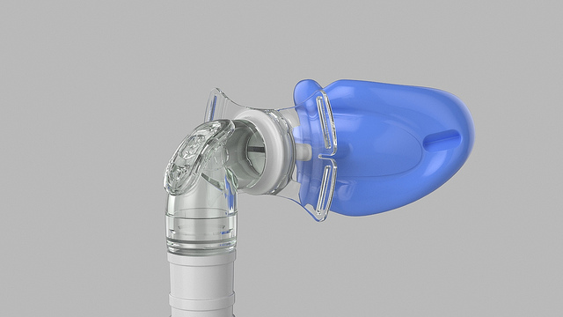 

Σελίδα

**SAVE THE DATE**

**ΓΕΝΙΚΗ ΣΥΝΕΛΕΥΣΗ ΤΩΝ ΜΕΛΩΝ ΤΟΥ ΕΠΙΜΕΛΗΤΗΡΙΟΥ**

**3/6/2014**

**Θα σταλεί πρόσκληση για τόπο και ώρα.**

**Παροχές για τα μέλη του Ελληνο-Ισραηλινού Επιμελητηρίου**

Το Νοσοκομείο Mediterraneo προσφέρει εκπτώσεις

στα μέλη του Ελληνο-Ισραηλινού Επιμελητηρίου.

* Νοσηλεία Επειγόντων Περιστατικών
* Επείγοντα στα εξωτερικά ιατρεία
* Διαγνωστικές εξετάσεις
* Δωρεάν ασθενοφόρο σε περίπτωση εισαγωγής
* Πρόγραμμα Προληπτικής Μαστογραφίας

More info in English

<https://dl.dropboxusercontent.com/u/47008469/HICCT-ENG.pdf>

Περισσότερα Ελληνικά

<https://dl.dropboxusercontent.com/u/47008469/HICCT-GR.pdf>

Οι παροχές και οι εκπτώσεις ισχύουν για όλα τα

ταμειακώς ενήμερα μέλη και συγγενείς τους

α΄βαθμού.

**Οι ενδιαφερόμενοι πρέπει να επικοινωνήσουν με το Επιμελητήριο ώστε να αποκτήσουν την κάρτα μέλους του Νοσοκομείου.**

**Επίσης εαν ενδιαφέρεστε να εξάγετε κάποιο προϊόν από την Ελλάδα συμπληρώστε το εντυπο με τα στοιχεία της εταιρείας σας και το είδος και θα διανεμηθεί στα μέλη του Ισραηλινού Επιμελητηρίου. Federation of Israeli Chambers**

**of Commerce**

<http://www.chamber.org.il/Form.aspx?code=1218&cat=704>

**ΣΤΗΡΙΞΗ ΣΕ VENTURE CAPITALS ΜΕΣΩ ΕΣΠΑ ΚΑΙ ΦΟΡΟΛΟΓΙΚΩΝ ΚΙΝΗΤΡΩΝ.**

Η ΚΑΘΗΜΕΡΙΝΗ της Δήμητρας Μανιφάβα 4/5/2014

Οδηγό για την Ελλάδα αποτελεί το Ισραήλ που μέσω του Yozma ανέπτυξε στις αρχές του 90 την δική του Silicon Valley.

O Yozma είναι ο φορέας που δημιούργησε στο Ισραήλ την αγορά venture capital, ξεκινώντας το 1993 ως κυβερνητικό fund και συστήνοντας το Yozma.I. Μέσα σε τρία χρόνια κατάφερε να δημιουργήσει δέκα νέες εταιρείες επιχειρηματικών κεφαλαίων, κάθε μια απο τις οποίες είχε κεφάλαιο πάνω απο 10 εκατ. δολάρια. .Παράλληλα , ο Yozma ξεκίνησε να επενδύει σε νεοφυείς επιχειρήσεις. (Start Ups).

Συνεπένδυση του ΤΑΝΕΟ (Ταμείο Ανάπτυξης Νέας Οικονομίας) σε κεφάλαια επιχειρηματικών συμμετοχών και φορολογικά κίνητρα για την προσέλκυση ξένων επενδύσεων σε start ups επιχειρήσεις. Μόνο για τις επενδύσεις σε venture capitals εξετάζεται η αξιοποίηση 500 εκατ. ευρώ απο το ΕΣΠΑ, ενώ συνολικά για τον στόχο της ενίσχυσης της καινοτομίας εκτιμάται ότι θα απαιτηθούν 1,17 δις. ευρώ για επτά χρόνια.

Μια από τις πλέον ενδιαφέρουσες προτάσεις, καθώς συνδέει άμεσα την πανεπιστημιακή έρευνα με την αγορά, είναι αυτή που αφορά την σύσταση γραφείου μεταφοράς τεχνολογίας, αρχικά σε 15 πανεπιστημιακά ιδρύματα.

[Περισσότερα](http://www.kathimerini.gr/765366/article/oikonomia/ellhnikh-oikonomia/sthri3h-se-venture-capitals-mesw-espa-kai-forologikwn-kinhtrwn)

.

**Εκθέσεις στο Ισραήλ 2014**

# **JOVELLA 2014 Έκθεση Κοσμημάτων**

# July 01 - 02, 2014

# **ISRAFOOD 2014 Εκθεση Τροφίμων**

# http://www.eventseye.com/i/rdr.gifNov. 25 - 27, 2014

**Όλες οι εκθέσεις**

<http://www.eventseye.com/fairs/cy1_trade-shows-tel-aviv.html>

Σελίδα 3

**EL AL Israel Airlines**

Σελίδα 4

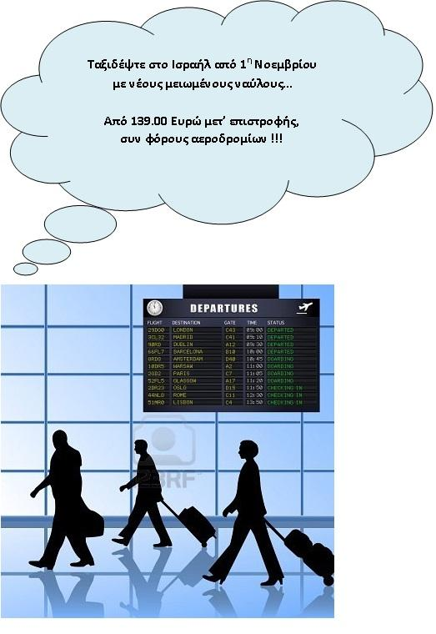

If you cannot see this email properly, please click [here](http://trailer.web-view.net/Show/0X1848A86565904232EEFCF9E78EDB21F85DDE96A32E7E1D1FED605A3B8C5CEDE9.htm)

* [**http://www.elal.co.il/ELAL/English/States/Greece/**](http://www.elal.co.il/ELAL/English/States/Greece/)

|  |
| --- |
|  |

.

## **Lepitsa Sunset Hotel Apartments.**

Το Lepitsa Sunset Hotel Apartments αποτελεί το ιδανικό μέρος για οικονομικές διακοπές καθώς και το τέλειο ορμητήριο για να ανακαλύψετε την ατελείωτη φυσική ομορφιά της ιστορικής Πελοποννήσου, της γενέτειρας των Ολυμπιακών Αγώνων

Το Lepitsa Sunset βρίσκεται στην περιοχή της Κοιλάδας σε μία τοποθεσία εξαιρετικής φυσικής ομορφιάς με ειδυλλιακή θέα στον Αργολικό κόλπο, που δημιουργεί ένα μαγευτικό σκηνικό ιδιαίτερα κατά το ηλιοβασίλεμα. Βρίσκεται μόλις 9 χιλιόμετρα από το γνωστό τουριστικό θέρετρο του Πόρτο Χέλι, [www.lepitsa-sunset.gr](http://www.lepitsa-sunset.gr) **Το Ξενοδοχείο** ανήκει **στον όμιλο Zoniro AE μέλος του Επιμελητηρίου μας και προσφέρει ειδικές τιμές στα μέλη μας.**

**ΤΕΧΝΟΛΟΓΙΑ**

ΜΙΑ ΗΛΙΑΚΗ ΜΠΑΤΑΡΙΑ ΠΟΥ ΔΕΝ ΧΡΕΙΑΖΕΤΑΙ ΤΟΝ ΗΛΙΟ.

ISRAEL21c by Abigali Klein Leichman 27/3/2014

Χρησιμοποιώντας την ισχυρή ηλιακή ενέργεια ως πηγή ενέργειας είναι μια μεγαλειώδης ιδέα, και πολύ καλή για το περιβάλλον. Αλλά οι ηλιακές μπαταρίες δουλεύουν καλά σε ανοιχτούς χώρους μόνον όταν ο ήλιος λάμπει.

Αυτό το μειονέκτημα θα ξεπεραστεί σε λίγους μήνες, χάριν στην συνεργασία δύο Ισραηλινών εταιρειών, την Sol Chip και την παλαίμαχης Tadiran Batteries.

Ένα chip μινιατούρα, εξαλείφει την ανάγκη ύπαρξης μιας εκτεταμένης περιοχής για την εγκατάσταση ηλεκτρικών panels και παρέχει μια διαρκή πηγή ενέργειας για διάφορες τεχνολογικές εφαρμογές,όπως αγροτικής τεχνολογίας ακριβείας και internet [Περισσότερα](http://israel21c.org/environment/a-light-battery-that-doesnt-need-sun/)

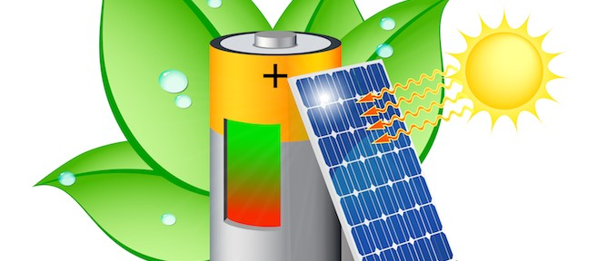



Το Επιμελητήριο μας συμμετείχε στην έκθεση

DETROP BOUTIQUE SHOW ATHENS, η οποία

πραγματοποιήθηκε στις 14-16 Μαρτίου

στο εκθεσιακό κέντρο HELEXPO MAROUSSI.

Υπήρξε μεγάλο ενδιαφέρον από Έλληνες παραγωγούς και επιχειρηματίες για συνεργασία με Ισραηλινές εταιρείες για εξαγωγές Ελληνικών προϊόντων κυρίως για λάδι μέλι και προϊόντα ροδιού.

Οι ενδιαφερόμενοι ενημερώθηκαν

σχετικά με τις διαδικασίες που απαιτούνται

για την προώθηση των προϊόντων τους στο

Ισραήλ.

Η αίτηση τους απαντήθηκε και προώθηθηκε

στα Ισραηλινά Επιμελητήρια προς ενημέρωση

των μελών τους.

|  |
| --- |
|  |

**περισσότερες εκθέσεις:**

[**http://www.eventseye.com/fairs-organizers/stier-group-ltd-256-1.html**](http://www.eventseye.com/fairs-organizers/stier-group-ltd-256-1.html)



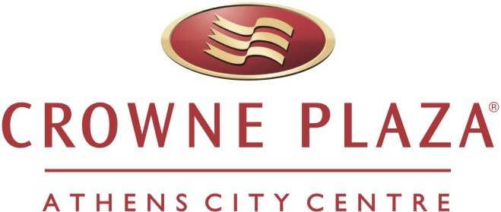

Μέλος του Επιμελητηρίου μας.

ΣΤΑ ΜΕΛΗ ΤΟΥ ΕΛΛΗΝΟ-ΙΣΡΑΗΛΙΝΟΥ ΕΠΙΜΕΛΗΤΗΡΙΟΥ ΠΡΟΣΦΕΡΟΝΤΑΙ ΕΙΔΙΚΕΣ ΤΙΜΕΣ ΣΤΑ ΔΩΜΑΤΙΑ ΚΑΘΩΣ ΚΑΙ  20% ΕΚΠΤΩΣΗ ΣΤΑ ΕΠΙΣΙΤΙΣΤΙΚΑ ΤΜΗΜΑΤΑ ΤΟΥ ΞΕΝΟΔΟΧΕΙΟΥ.

Please visit our web sites: [www.cpathens.com](http://www.cpathens.com/)  , [www.holiday-suites.com](http://www.holiday-suites.com/) , www.hiathens.com

Για τα μέλη του επιμελητηρίου η ***Αktina International A.E***  θα προσφέρει τις καλύτερες δυνατές τιμές της αγοράς για κρατήσεις εισιτηρίων ή διαμονής (εσωτερικού-εξωτερικού). Τηλ. 210-4190900

[www.aktinainternational.gr](http://www.aktinainternational.gr/) [ms@aktinainternational.gr](mailto:ms@aktinainternational.gr)

Σε

Σ ε λ ί δ α 5

**Business opportunities from Israel**

**Επαγγελματικές ευκαιρίες από το Ισραήλ**

**Ελέγξατε και τους δύο ιστότοπους για να δείτε τις επαγγελματικές ευκαιρίες**

<http://www.chamber.org.il/BusinessOpportunitiesList.aspx?country=israel&cat=41>

**2**. [**http://www.ib2b.co.il/en/**](http://www.ib2b.co.il/en/)

[**http://www.israelexporter.com/business-opportunities**](http://www.israelexporter.com/business-opportunities)

**click σεκάθε τομέα ενδιαφέροντος**

|  |
| --- |
| http://www.israelexporter.com/loadedFiles/ie_sbc_blue.jpg  [Agrotechnology](http://www.israelexporter.com/Agrotechnology)  [Apparel & Fashion](http://www.israelexporter.com/Apparel_Fashion)  [Art & Interior Design](http://www.israelexporter.com/Art_Interior_Design)  [Chemicals](http://www.israelexporter.com/Chemicals)  [Defence & Security](http://www.israelexporter.com/Defence_Security)  [Education](http://www.israelexporter.com/Education)  [Electrical & Electronics](http://www.israelexporter.com/Electrical_Electronics)  [Environmental Technology](http://www.israelexporter.com/Environmental_Technology)  [Exhibitions](http://www.israelexporter.com/Exhibitions)  [Food & Beverage](http://www.israelexporter.com/Food_Beverage)  [Gifts & Jewelry](http://www.israelexporter.com/Gifts_Jewelry)  [Health & Beauty](http://www.israelexporter.com/Health_Beauty)  [Home & Garden](http://www.israelexporter.com/Home_Garden_)  [Industrial Goods](http://www.israelexporter.com/Industrial_Goods)  [IT](http://www.israelexporter.com/IT)  [Life Sciences](http://www.israelexporter.com/Life_Sciences)  [Medical Industries](http://www.israelexporter.com/Medical_Industries)  [Packaging & Printing](http://www.israelexporter.com/Packaging_Printing)  [Plastics and Rubber](http://www.israelexporter.com/Plastics__and_Rubber)  [Real Estate & Construction](http://www.israelexporter.com/Real_Estate_Construction)  [Technological Incubators](http://www.israelexporter.com/Technological_Incubators)  [Telecommunications](http://www.israelexporter.com/Telecommunications)  [Tourism](http://www.israelexporter.com/Tourism)  [Toys, Kids & Baby](http://www.israelexporter.com/Toys,_Kids_Baby)  [Transport & Vehicles](http://www.israelexporter.com/Transport_Vehicles) |
|  |

.

MICHAEL KYPRIANOU & Co.

ADVOCATES LEGAL CONSULTANTS

**ΝΕΟ ΜΕΛΟΣ ΤΟΥ ΕΠΙΜΕΛΗΤΗΡΙΟΥ**

Η δικηγορική εταιρεία Michael Kyprianou and Co (Athens) Limited είναι κυπριακή εταιρεία με υποκατάστημα στην Ελλάδα. Στο πελατολόγιο της εντάσσονται και Ισραηλινοί πελάτες.

Η Michael Kyprianou & Co LLC παρέχει σε αλλοδαπούς, κατοίκους Ελλάδας ή εξωτερικού, συμβουλές για την αγορά ή μεταβίβαση ακινήτου σε οποιαδήποτε περιοχή της Ελλάδας. Η εταιρεία προσεγγίζει το θέμα του ακινήτου σφαιρικά δίδοντας στον επενδυτή μια πλήρη εικόνα για την αγοραπωλησία, από οικονομικής, φορολογικής και από νομικής πλευράς.

Στο παρακάτω link θα βρείτε αναλυτικά όλες τις πληροφορίες

<http://www.kyprianou.gr/images/datafiles/35.pdf>

**MICHAEL KYPRIANOU & CO. LLC**

**5, Zalokosta Street**

**106 71, Αthens,Greece**

**Tel: +30 210 3387060 Fax: +30 211 7150149  
Email: eleni@kyprianou.gr :**[**www.kyprianou.gr**](http://www.kyprianou.gr/)

**Νέο Γραφείο στη Θεσσαλονίκη** Η Μιχαλάκης Κυπριανού & Σία Δ.Ε.Π.Ε συνεχίζοντας την επιτυχή πορεία της. στην Κύπρο, την Ελλάδα, την Μάλτα και την Ελβετία, ανοίγει γραφεία στη Θεσσαλονίκη προς εξυπηρέτηση τους πελατών της στη Βόρεια Ελλάδα και την ευρύτερη περιοχή των Βαλκανίων.

Υπεύθυνη η δικηγόρος Ελένη Δράκου (Αριστοτέλειο Πανεπιστήμιο Θεσσαλονίκης, MA). Τσιμισκή 44 & Καρόλου Ντηλ, 3ος όροφος, Θεσσαλονίκη, T.K. 54623,

Τηλ: +2310 222267 Φαξ: +30 2310 222269:

e-mail: [thessaloniki@kyprianou.gr](mailto:info@kyprianou.com.mt) eleni@kyprianou.gr

**MICHAEL KYPRIANOU & CO. LLC**

**5, Zalokosta Street**

**106 71, Αthens,Greece**

**Tel: +30 210 3387060 Fax: +30 211 7150149  
Email: eleni@kyprianou.gr   
Website:**[**www.kyprianou.gr**](http://www.kyprianou.gr/)

**ISRAEL**

**CARGO GROUP SERVICES -ΝΕΟ ΜΕΛΟΣ ΤΟΥ ΕΠΙΜΕΛΗΤΗΡΙΟΥ**

**Ολοκληρωμένη Διαχείριση Φορτίων**

**CARGO GROUP FORWARDING Ε.Π.Ε.**

ΦΙΛΕΛΛΗΝΩΝ 5-7, ΠΕΙΡΑΙΑΣ 18536 ΤΗΛ 210 4285518, FAX 210 4285028 Email : [info@cargogroup.gr](mailto:info@cargogroup.gr)

[Athens Plaza Hotel](http://www.njvathensplaza.gr/)

2

Top of Form

(Νέο μέλος του Επιμελητηρίου μας)

.***ΕΙΔΙΚΑ ΓΙΑ ΤΑ ΜΕΛΗ ΤΟΥ ΕΛΛΗΝΟΙΣΡΑΗΛΙΝΟΥ ΕΠΙΜΕΛΗΤΗΡΙΟΥ ΠΡΟΣΦΕΡΟΝΤΑΙ ΕΙΔΙΚΕΣ ΤΙΜΕΣ ΣΤΑ ΔΩΜΑΤΙΑ ΚΑΘΩΣ ΚΑΙ ΕΚΠΤΩΣΗ 12% ΓΙΑ ΓΕΥΜΑ Η ΔΕΙΠΝΟ ΣΤΟ ΕΣΤΙΑΤΟΡΙΟ THE PARLIAMENT.*Πληροφορίες:** τηλ. 210 3352400, fax 210 3235856 e-**mail:**[info@njvathensplaza.gr](mailto:info@njvathensplaza.gr)

[www.njvathensplaza.gr](http://www.njvathensplaza.gr)

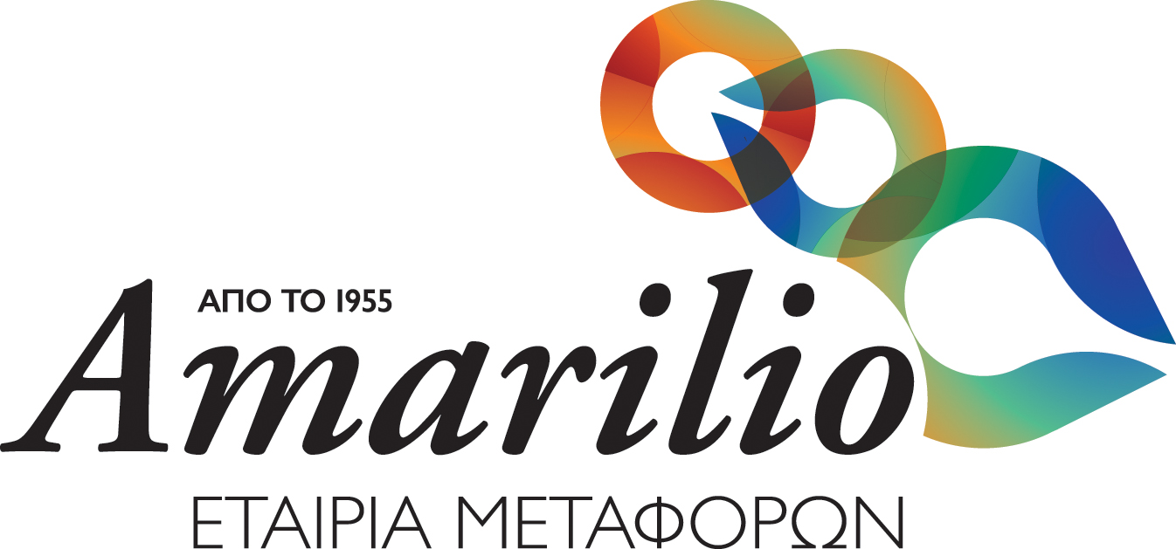

Η Εταιρία Μεταφορών Αμαρίλιο (νέο μέλος του Επιμελητηρίου) μια σύγχρονη μεταφορική επιχείρηση που λειτουργεί ως σύμμαχος στην εφοδιαστική αλυσίδα.

**Χλόης 46   
 144 52 Μεταμόρφωση** **t  : +30 210 3821 715**  
 e  : [info@amarilio-transports.gr](mailto:vα@amarilio-transports.gr)  
 w : [www.amarilio-transports.gr](http://www.amarilio-transports.gr)

**INTEGRITAS-­PEOPLE & BUSINESS**

Νέο μέλος του Επιμελητηρίου μας παρέχει:

-­‐ Επιχειρηματικές ευκαιρίες μεταξύ Ελλάδας και Ισραήλ

-­‐ Έξυπνα πακέτα υπηρεσιών επιχειρηματικής ανάπτυξης

-­‐ Συνεργασίες με διεθνούς φήμης επενδυτικά κεφάλαια

σε τομείς Υψηλής Τεχνολογίας, Άμυνας και Ασφάλειας, Αγροτικής τεχνολογίας, Υποδομών, Ενέργειας κλπ.

Τηλ. 6944.512.639 Π. Φραγκής-ή 6937.056.485 Γ. Κουμάντος

e-mail [petros@integritas.gr](mailto:petros@integritas.gr), www.integritas.co.il



Η Εταιρεία **KALYVIS engineering** (Βασίλειος Καλύβης,

μέλος του ΕΛΛΗΝΟ-ΙΣΡΑΗΛΙΝΟΥ επιμελητηρίου)

ανέλαβε την αποκλειστική αντιπροσώπευση για την Ελλάδα της Ισραηλινής εταιρίας AMITEC Innovative IT Solutions.

<http://www.amitec-g.com>

Κατσιμπίρη 6

Χολαργός 15561 -

Tel/Fax: 00302106540337Cell:947909075

e-mail: [kalivis@tee.gr](mailto:kalivis@tee.gr)

**PRISMA** συνέχεια

Για περισσότερες πληροφορίες παρακαλώ επισκεφτείτε το website μας <http://prisma.mck.gr>

ή επικοινωνήστε μαζί μας: [prisma@mck.gr](mailto:prisma@mck.gr),

210-7489241-2

.

  

[www.mck.watec.gr](http://www.mck.watec.gr/) [www.rwlwater.com](http://www.rwlwater.com/) [www.mck.gr](http://www.mck.gr/)

**Περιηγηθείτε στο site του Invest in Israel**

**Περιέχει ενδιαφέρουσες πληροφορίες**

<http://www.investinisrael.gov.il/>



**Ενημέρωση προς τα Μέλη του**

**Ελληνο-Ισραηλινού Επιμελητηρίου**

Η εταιρία MCK PRISMA ΣΥΜΒΟΥΛΕΥΤΙΚΗ, μέλος του ομίλου επιχειρήσεων Κοπελούζου MCK, παρέχει συμβουλευτικές υπηρεσίες που καλύπτουν όλο το φάσμα των απαιτήσεων των επιδοτούμενων και συγχρηματοδοτούμενων προγραμμάτων όπως ΕΣΠΑ, επενδυτικός νόμος κτλ.

Στις επιχειρήσεις που δραστηριοποιούνται την Ελλάδα αλλά έχουν σχέσεις ή/και δεσμούς με το Ισραήλ, τα επιχορηγούμενα προγράμματα δίνουν μια πρόσθετη ώθηση στα επενδυτικά τους σχέδια και διευκολύνουν την προσέλκυση κεφαλαίων από το εξωτερικό.

Ειδικά στα Μέλη του Επιμελητηρίου, στο οποίο και εμείς συμμετέχουμε, προσφέρονται προνομιακές τιμές και εξυπηρέτηση, επιδιώκοντας να συνδράμουμε κι εμείς στην μεγιστοποίηση της συνεργασίας των επιχειρηματικών κόσμων του δύο κρατών.

**Η εταιρία MCK WATEC SA, μέλος του ομίλου επιχειρήσεων Κοπελούζου MCK, και μέλος του Ελληνο-Iσραηλινού Επιμελητηρίου, είναι στην ευχάριστη θέση να ανακοινώσει την επίσημη συνεργασία της με την εταιρία NIROSOFT του ομίλου RWL WATER.**

**Η MCK WATEC S.A. με μεγάλη εμπειρία σε έργα αφαλάτωσης νερού και υγρών αποβλήτων ενώνει της δυνάμεις της με την εταιρία NIROSOFT για την προώθηση συστημάτων και ολοκληρωμένων εφαρμογών επεξεργασίας νερού στην ελληνική αγορά**

**Το Επιμελητήριο είναι πρόθυμο να απαντήσει στις ζητήσεις σας.**

**Επικοινωνήστε μαζί μας**

Σελίδα 6

Νέο μέλος του

Επιμελητηρίου

Είμαστε μια ανεξάρτητη ελεγκτική εταιρεία μέλος του δικτύου HLB International. Προσφέρουμε ελεγκτικές, φορολογικές και συμβουλευτικές υπηρεσίες υψηλής ποιότητας, με εκτεταμένη ενεργή συμμετοχή των συνεταίρων ορκωτών ελεγκτών – λογιστών. Η αξιόλογη διεθνής εμπειρία μας, σε συνδυασμό με τη βαθιά γνώση της ελληνικής αγοράς και τη συνεχή επιμόρφωση των στελεχών και του προσωπικού μας, αξιοποιούνται στη συνεπή και αποτελεσματική εξυπηρέτηση των πελατών μας.

Λεωφόρος Κηφισίας 184 Α Χαλάνδρι,

TK 152 31, T: + 30 210 67 72 981

Ε-mail: [mailbox@hlb.gr](mailto:mailbox@hlb.gr), Web: [www.hlb.gr](http://www.hlb.gr)



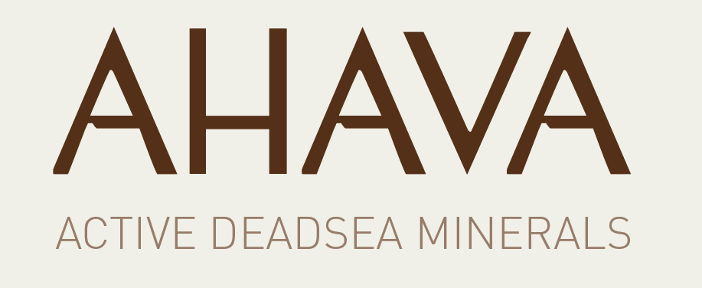

Η AHAVA,) Dead Sea Laboratories, ιδρύθηκε πριν από περίπου 23 χρόνια με πρωτοβουλία τριών οικισμών στις όχθες της περιοχής της Νεκράς Θάλασσας. Η λέξη AHAVA σημαίνει Αγάπη στα Εβραϊκά

.

Τα προϊόντα της AHAVA περιέχουν αποκλειστικά το συστατικό Osmoter-, ένα τέλεια ισορροπημένο σύμπλεγμα μεταλλικών στοιχείων από τη Νεκρά Θάλασσα, τα οποία ενισχύουν ενεργά την ανάπλαση, ενυδάτωση και αναζωογόνηση του δέρματός.

Μέχρι σήμερα, το όραμα και η δέσμευση της εταιρίας είναι να φέρει στους καταναλωτές σε όλο τον κόσμο την ευεργετική επίδραση της Νεκράς Θάλασσας μέσα από προϊόντα υψηλής ποιότητας για την περιποίηση του δέρματος.

Θα τα βρείτε σε επιλεγμένα καταστήματα **Hondos Center.**

Αποκλειστικός Αντιπρόσωπος:

BALU A.E. Φάρμακα – Καλλυντικά (μέλος του Επιμελητηρίου)

Τηλ: 22990.22341-5 Fax: 22990.22347-8

E-mail: [info@medhel.gr](mailto:info@medhel.gr)

Website: [www.medhel.gr](http://www.medhel.gr)

Αποκλειστικός Αντιπρόσωπος: BALU A.E. Φάρμακα – Καλλυντικά

Τηλ: 22990.22341-5

Fax: 22990.22347-8

E-mail: [info@medhel.gr](mailto:info@medhel.gr)

Website: [www.medhel.gr](http://www.medhel.gr)

**PRI-CHEN Ltd**

**Canned and processed Vegetables**

Contact:

Assali Ali Export Manager

Tel. +972-46356916 mob.+972-507589066

[www.pri-chen.com](http://www.pri-chen.com/)

**ΠΛΗΡΟΦΟΡΙΚΗ**

**Line of Business**

**IT & Enterpr ise**

**Sof tware, Automot ive,**

**Diagnost ics**

**iDiag Ltd.nternational**

**Contact: Oren Shibi**

Tel: +972-72-243-243-3

Cel: +972-54-6230452

e-Mail: [orenshibi@i-diag.com](mailto:orenshibi@i-diag.com)

Skype: orenshibi

Web: [www.i-diag.com](http://www.i-diag.com/)

**ΠΡΟΪΟΝΤΑ & ΥΠΗΡΕΣΙΕΣ ΙΣΡΑΗΛΙΝΩΝ ΕΤΑΙΡΕΙΩΝ ΠΟΥ ΑΝΑΖΗΤΟΥΝ ΣΥΝΕΡΓΑΤΕΣ ΣΤΗΝ ΕΛΛΑΔΑ**



**Miltel Communications**

**Automatic meter reading/ advanced meter management**

Israel-based company that has developed a technology for

the collection of data at remote locations and the transport of the collected data to a

centralized data processing/control center ([www.miltelcom.com](http://www.miltelcom.com/)).

Contact:

**David Passentin   Miltel Communications Ltd**

**. |**Gush-Etzion 7, Giva't-Shmuel, ISRAEL, 54030   
e-mail: [david@miltelcom.com](mailto:david@miltelcom.com)   **|  Tel:**  +972 3 7371 333 **| Cell:**  +972 50 5684888

**Ενδιαφέροντα Links**

* **Israeli Embassy in Athens –** <http://athens.mfa.gov.il>
* [**http://www.elal.co.il/ELAL/English/States/Greece/**](http://www.elal.co.il/ELAL/English/States/Greece/)
* **Israel Export Institute –** [www.export.gov.il](http://www.export.gov.il)
* **Ministry of Industry & Trade –** [www.moital.gov.il](http://www.moital.gov.il)
* **Invest in Isrel** [**http://www.investinisrael.gov.il/**](http://www.investinisrael.gov.il/)
* **Matimop Israeli Industry Center for R&D**
* [www.matimop.org.il](http://www.matimop.org.il)

**Israel Venture Capital Online –** [www.ivc-online.com](http://www.ivc-online.com)

* **Israel Manufacturer’s Association –** [www.industry.org.il](http://www.industry.org.il)
* **Weizmann Institute of Science –** [www.weizmann.ac.il](http://www.weizmann.ac.il)
* **Technion Israel Institute of Technology**

**–** [www.technion.ac.il](http://www.technion.ac.il)

* **Israel 21C –** [www.israel21c.com](http://www.israel21c.com)
* **Incubators Program –** [www.incubators.org.il](http://www.incubators.org.il)
* **Investment Promotion Center –** [www.tamas.gov.il](http://www.tamas.gov.il)
* **NEW** [www.science.co.il/Biomedical.asp](http://www.science.co.il/Biomedical.asp)
* **NEW** [www.greekisrael-chamber.gr](http://www.greekisrael-chamber.gr)

**Exhibitions in Israel** [**www.fairs.co.il**](http://www.fairs.co.il)

* [**http://itf-en.beatman.eu/en-**](http://itf-en.beatman.eu/en-) **us/home/homepage/**

Σελίδα 7